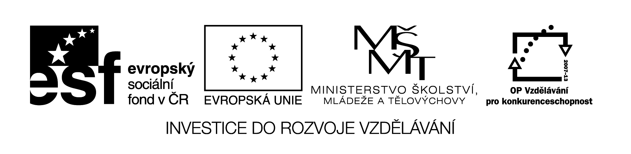

**Pracovní list – Zásobovací činnost podniku**

|  |  |
| --- | --- |
| **Střední odborná škola a Střední odborné učiliště Horky nad Jizerou 35** | |
| **Obor** | 29-54-H/01 Cukrář  65-51-H/01 Kuchař-číšník  41-51-H/01 Zemědělec-farmář |
| **Registrační číslo projektu** | CZ.1.07/1.5.00/34.0985 |
| **Předmět** | Svět práce a financí |
| **Ročník** | 2. |
| **Vypracoval** | Ing. Milan Havlas |
| **Materiál** | VY_32_INOVACE_454 |
| **Datum** | 18. 4. 2013 |
| **Anotace** | Materiál slouží pro opakování učiva o zásobovací činnosto podniku. |

1. **co znamená dodávkový cyklus**

**......................................................................................**

1. **uveďte příklady technologické zásoby**

**......................................................................................**

1. **k čemu slouží pojistná zásoba**

**......................................................................................**

1. **kdy je ve skladu maximální zásoba**

**......................................................................................**

1. **Co se kontroluje při příjmu materiálu na sklad?**

**......................................................................................**

**6) Popiště z grafu průběh čerpání zásob.**

**......................................................................................**

**......................................................................................**

**......................................................................................**

**......................................................................................**

**......................................................................................**

**......................................................................................**